江苏省自然资源专家库申报系统
用户手册
（前台用户版）

江苏省国土资源信息中心
2020年3月

目 录
1 项目概述 1
1.1 系统简介 1
1.2 编写目的 1
1.3 运行环境 1
2 系统简介 1
2.1 登录方式 1
2.2 登录界面 2
3 系统功能描述 2
3.1 用户注册 2
3.2 专家申请 3
3.2.1 功能简介 3
3.2.2 新建申请 4
3.2.3 信息查询和编辑 11
3.2.4 业务状态介绍 12
3.3 资料下载 12
4 常见问题 13
4.1 不能登录专家申报系统 13
4.2 Word插件问题 13
5 联系我们 13

项目概述

系统简介
江苏省自然资源专家库申报系统（以下简称“专家库申报系统”）主要用于专家申请。
用户手册是专家库申报系统各个功能的介绍和操作方法。

编写目的
本文档对专家库申报系统的功能、操作界面、操作用户、操作步骤等作了详细说明，用于帮助普通用户掌握使用专家库申报系统的各项功能。

运行环境
表 1-1运行环境
运行环境
规 格 | PC机
处 理 器 | 处理器主频Intel酷睿 I3或以上
内存类型 | 2G及以上
硬盘容量 | 250G及以上
网 络 | 100/1000M自适应以太网卡
操作系统 | Windows XP、Windows 7
浏 览 器 | IE8及以上版本或谷歌浏览器

系统简介

登录方式
打开浏览器，在地址栏输入：http://223.68.139.27:8088/techAccept服务器地址，回车，即可打开专家库申报系统登录页面。或从江苏省自然资源厅门户网站（http://zrzy.jiangsu.gov.cn）办事服务栏右下角进入专家库申报系统，如图2-1所示。
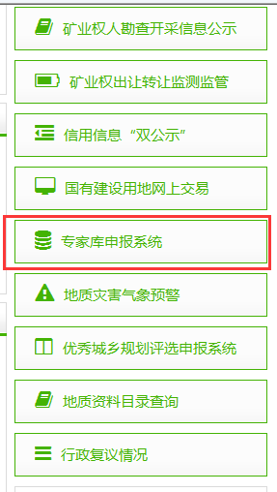
图2-1江苏省自然资源厅门户网站专家库申报系统入口位置界面

登录界面

图2-2登录界面
请您输入正确的用户名和密码，即可登录系统。如果用户名或密码输入错误，系统会在输入框类显示相应的错误提示。

系统功能描述

用户注册
在登录页面点击注册按钮（如图3-1所示），进入用户注册页面（如图3-2所示）。

图 3-1 登陆界面
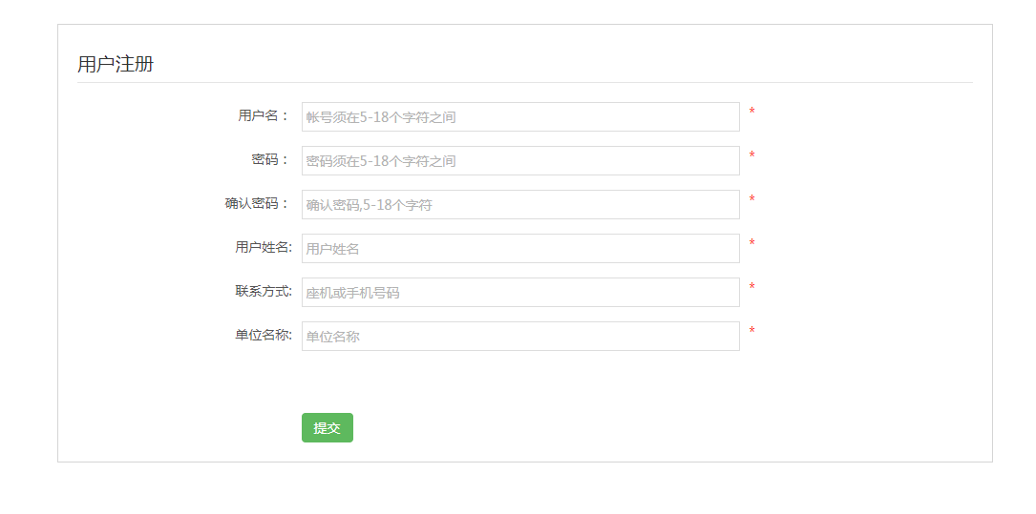
图3-2 用户注册界面
用户名和密码为5到18位的字母或数字，标注红色星号的为必填项。填写完成后点击提交按钮保存，系统提示注册成功，如图3-3所示，可直接点击“直接进入系统”进入系统。

图3-3 注册成果界面

专家申请

3.2.1 功能简介
专家申请列表展示当前用户申请，提供新建，刷新，提交，编辑，删除，撤回，导出，退回理由等8个功能，不同的业务状态可应用不同的功能，如图3-4所示：
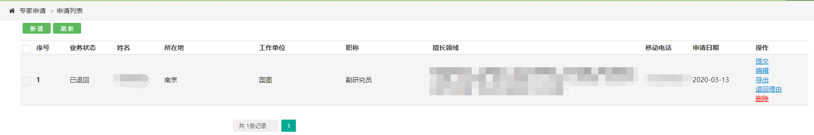
图3-4 申请列表首页展示

3.2.2 新建申请
在专家申请列表页面，点击“新建“按钮，进入江苏省自然资源专家申请推荐表填写页面，如图3-5所示。标注红色星号的为必填项，如有未按照要求填写完整将无法进入下一步操作，并弹出对话框，如图3-6所示。
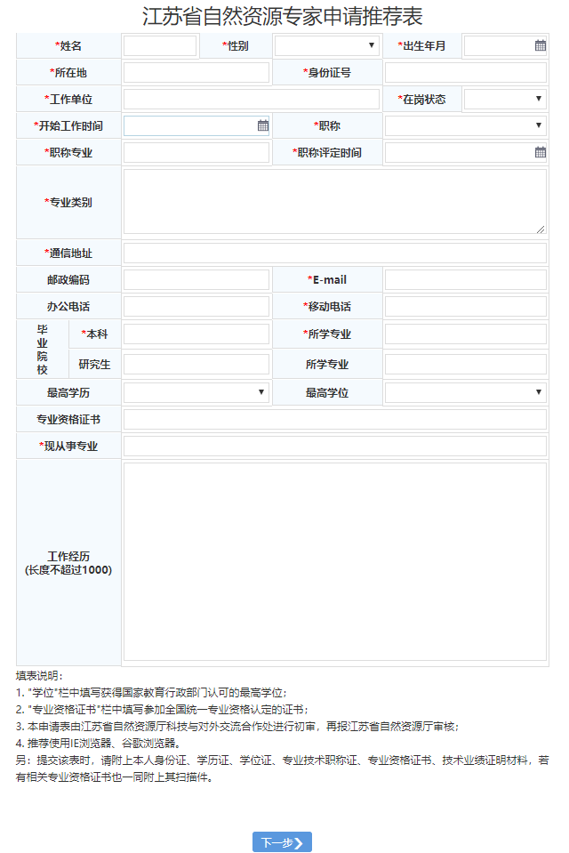
图3-5 江苏省自然资源专家申请推荐表填写页面
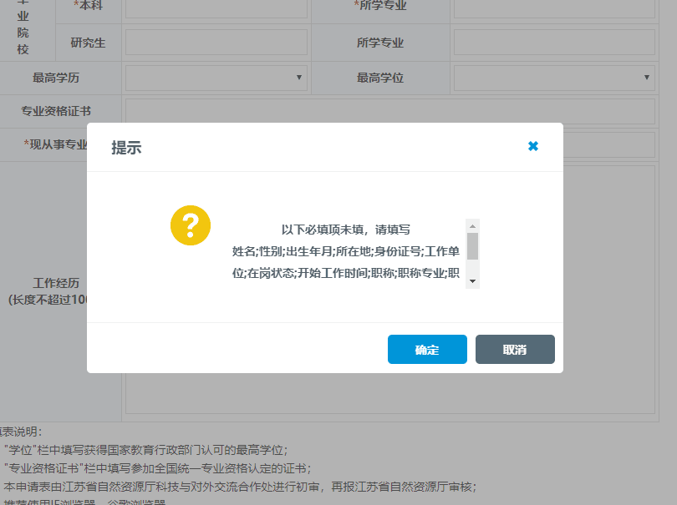
图3-6 填写不完整提示对话框
点击“专业类别”文本框，选择专业，弹出框如图3-7所示，只能选10个专业类别，当选择超过10个后会弹出提示框提示，如图3-8所示。各用户请根据研究方向和专业领域谨慎选择专业，一经发现不诚信行为，将予以移除江苏省自然资源厅专家库。
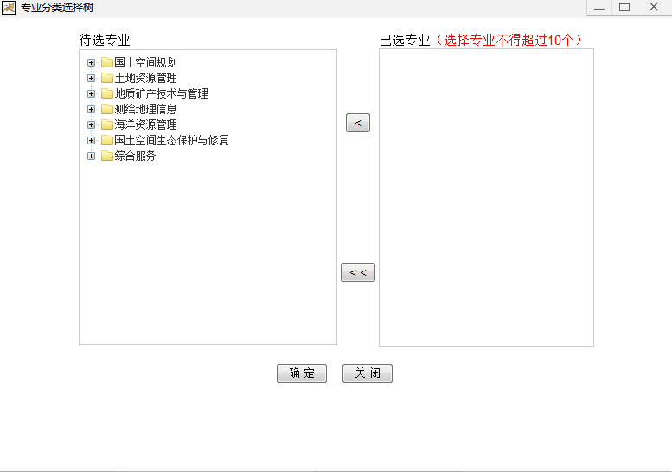
图3-7 专业类别选择框界面
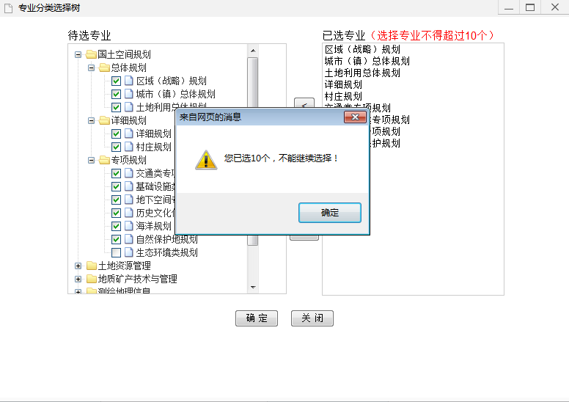
图 3-8 专业类别选择超出10个后提示框界面
填写完成后点击“下一步“按钮，进入下一页填写主要研究成果，如图3-9所示。
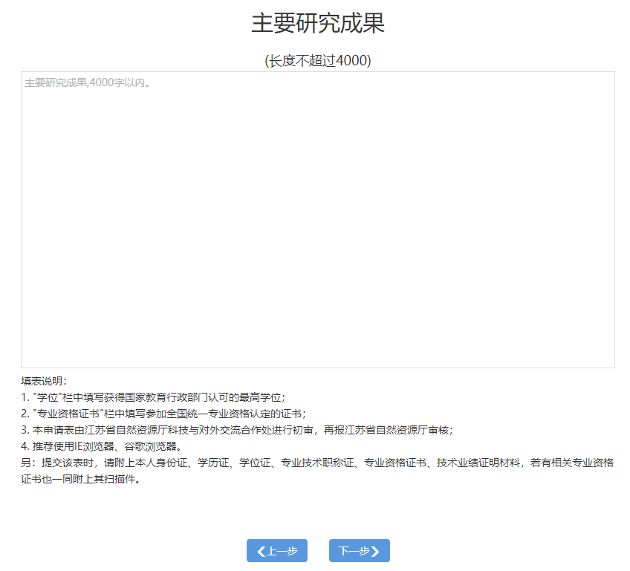
图 3-9 主要研究成果界面
填完后继续点击“下一步“进入附件材料页，可以上传相关证件信息，包括身份证、学历证、学位证、专业技术职称证、专业资格证书和技术业绩证明材料等，如图3-10所示。身份证和学历证、学位证和专业技术职称证为必须上传件，否则无法申报。附件材料中，材料名称后面的红色括号内的数字代表专家上传资料数量。为方便数据管理，单个文件应小于1M，文件格式限定为PDF或JPG。
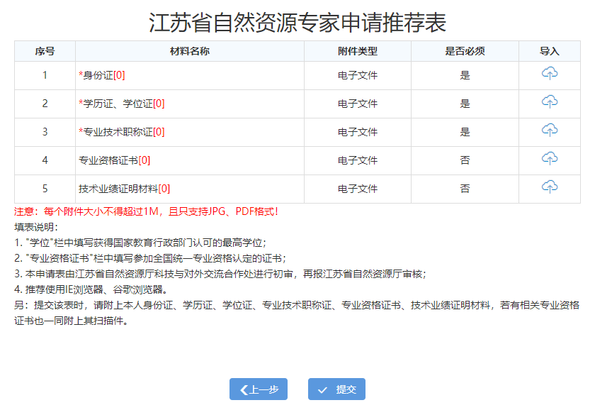
图3-10 附件上传界面
点击“导入”按钮，弹出附件上传对话框，如图3-11所示。点击“上传”按钮，弹出文件选择对话框，如图3-12所示。在文件存储的文件夹中选中文件，点击“打开”按钮，即完成文件上传，操作栏中可删除或预览已上传文件。点击“完成”或者关闭窗口可直接关闭对话框。
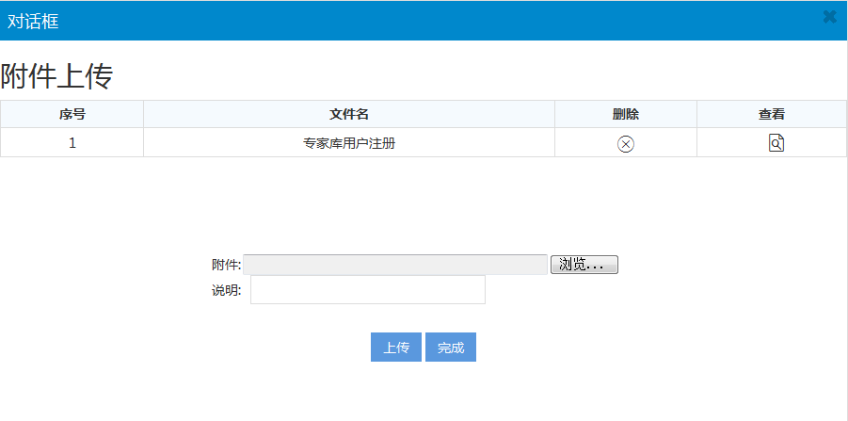
图3-11 附件上传对话框界面
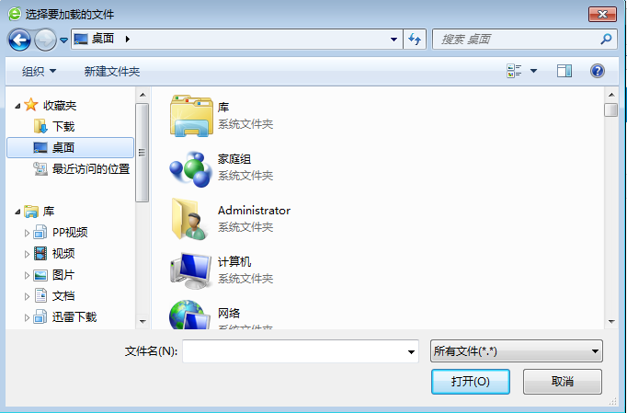
图3-12 上传文件选择界面
全部完成后点击“提交”按钮，弹出“是否确认提交？”提示对话框，如图3-13。如需修改信息，则点击“取消”返回申请页面修改；如确认申请信息无误可提交审核，则点击“确定”提交申请。如填报信息格式有误，则会弹出提示对话框，如图3-14所示，在补正正确信息后可提交申请。完成提交的同时系统自动切换进入预览页面，可以看到所填写的内容。系统默认显示“基本信息”，如图3-15所示。点击“研究成果”和“附件材料”可查阅主要研究成果和上传的附件材料，如图3-16和图3-17所示。
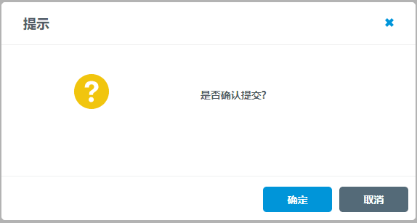
图3-13 提交确认对话框
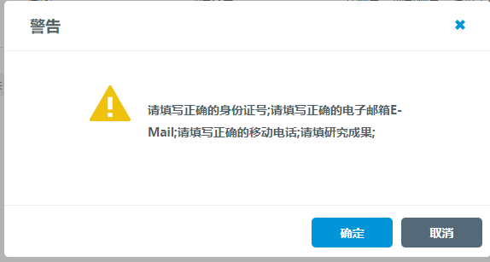
图 3-14 填写信息格式有误提示对话框
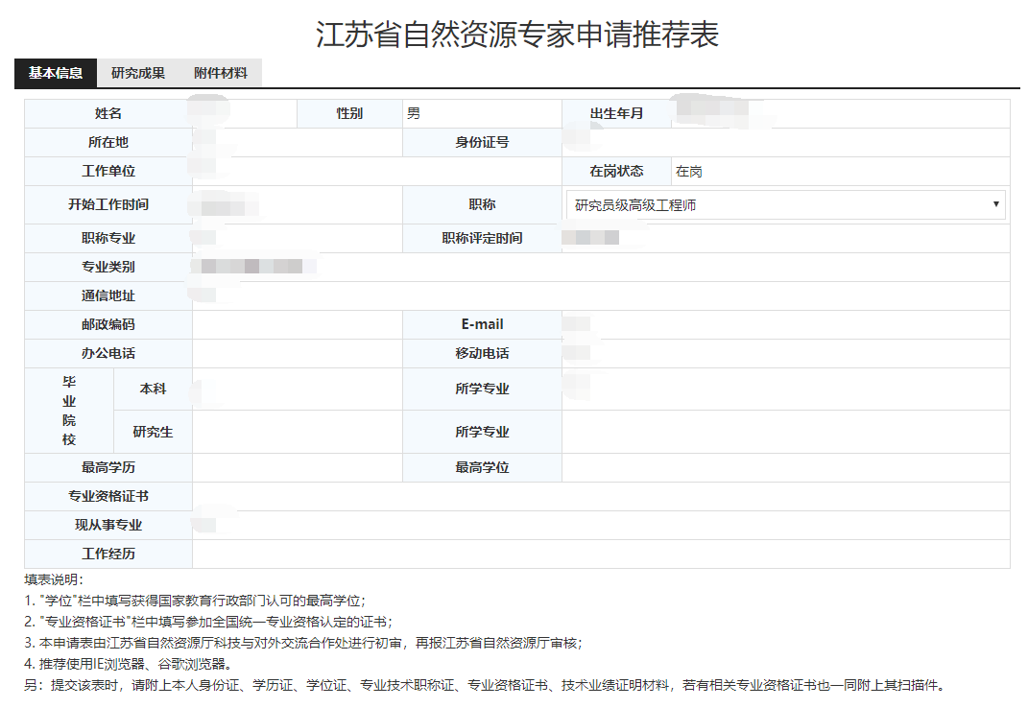
图3-15 专家申请推荐表填写完成后查阅界面
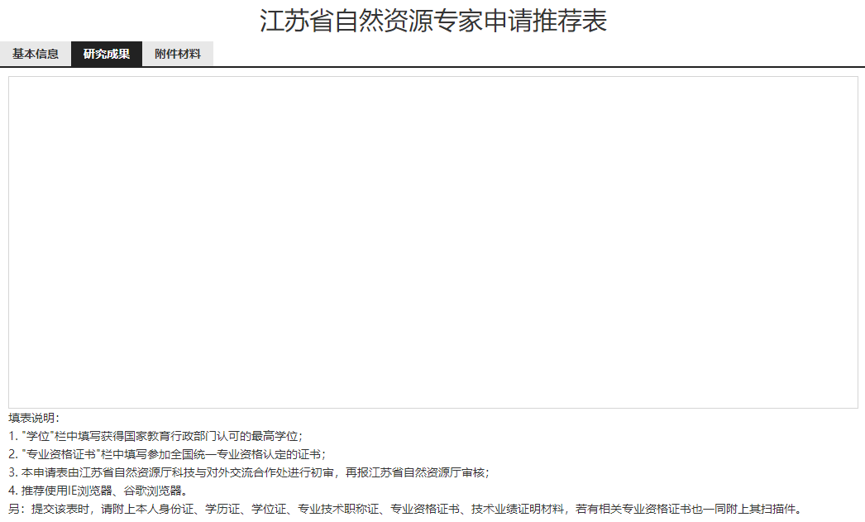
图3-16 专家申报研究成果查阅界面
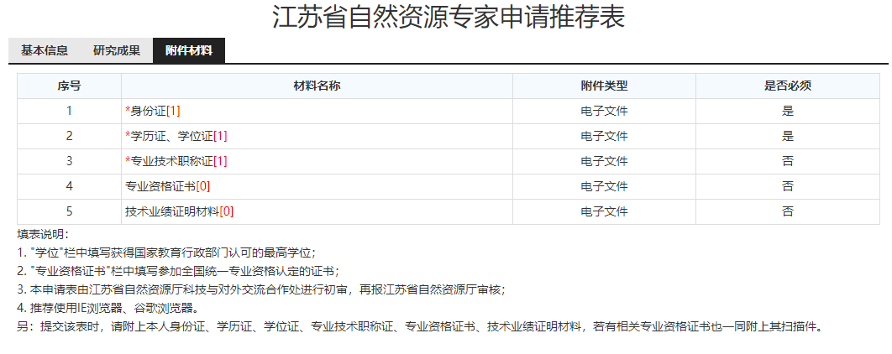
图 3-17 专家申报附件材料查阅界面
点击材料名称，弹出查阅该材料的文件列表，如图3-18所示。点击“预览”按钮，可在线预览该文件，如图3-19所示。查询完成后，关闭页面，即回到主页面。
图3-18 附件查阅对话框界面
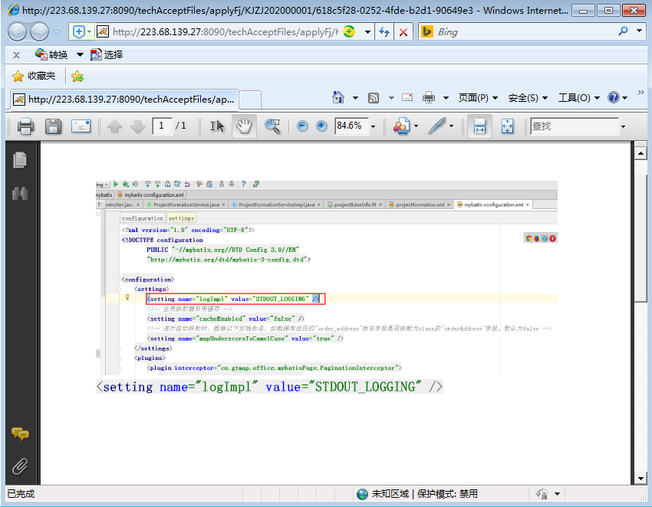
图3-19 附件材料在线查询展示界面

3.2.3 信息查询和编辑
在系统主页面点击“刷新”按钮，可刷新用户已填报信息记录，如图3-20所示。在完成信息填报并提交申请后，业务状态显示为“已提交”，操作栏中可操作功能为“撤回”和“导出”。如需对填报信息进行修改，可点击“撤回”按钮，将填报件撤回用户的编辑环节，业务状态显示为“未提交”，如图3-21所示，可点击“编辑”按钮进入江苏省自然资源专家申请推荐表》进行信息修改，修改后须重新点击“提交”完成申请提交。点击“导出”按钮可导出系统内填报的《江苏省自然资源专家申请推荐表》Word版。
江苏省自然资源厅科技库管理员对用户填报的信息进行导出、审核等操作将会改变用户列表的业务状态和操作功能。如管理员未对用户提交的申请作任何操作，用户列表业务状态显示“已提交”，可进行“撤回、导出”操作；如管理员已导出用户申请，用户列表业务状态显示“待审批”，可进行“导出”操作，不可进行“撤回”操作；如管理员同意用户申请，用户列表业务状态显示“已批准”，可进行“导出”操作；如管理员不同意用户申请，用户列表业务状态显示“未批准”，可进行“导出”操作；如管理员需用户补正申请信息，用户列表业务状态显示“已退回”，可进行“编辑、导出”操作，编辑后点击“提交”按钮可重新完成提交。
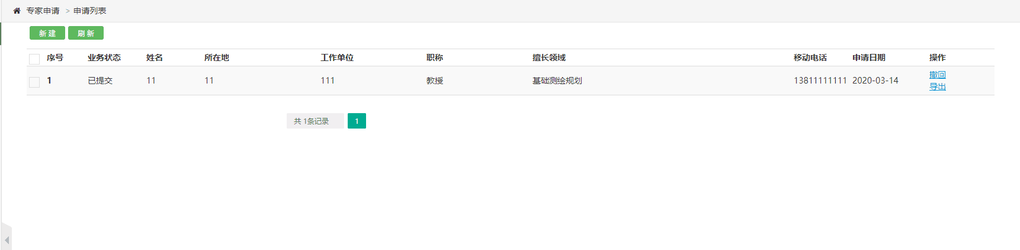
图 3-20 填写完成后主页界面
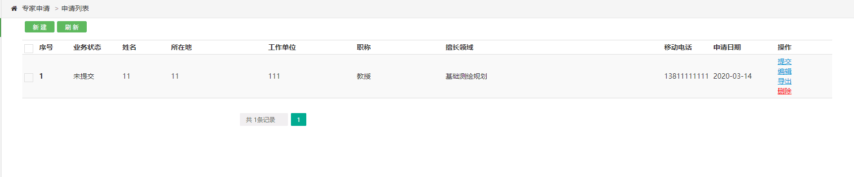
图 3-21 申请撤回后申请状态

3.2.4 业务状态介绍
已提交：可以点击右侧的按钮进行撤回操作，撤回后可以再次进行编辑，删除，提交。
待审批：表示管理员已经下载该条申请，此时用户不可以再进行撤回，编辑，删除等操作。
已批准：管理员选择记录后点击批准按钮，对应记录的业务状态变成已批准，表示管理员审核通过了。
未批准：管理员选择记录后点击未批准按钮，对应记录的业务状态变成未批准，表示管理员审核不通过，且用户不可以再次进行编辑提交。
已退回：管理员选择一条记录点击退回按钮并填写退回理由，该条记录的业务状态变成已退回，表示用户相关信息填写不正确，管理员审核不通过，退回后用户可以再次编辑提交。

资料下载
资料下载列表中一般包括《用户手册》、系统运行所需插件等资料。如图3-22所示，点击“下载”按钮即可下载资料。
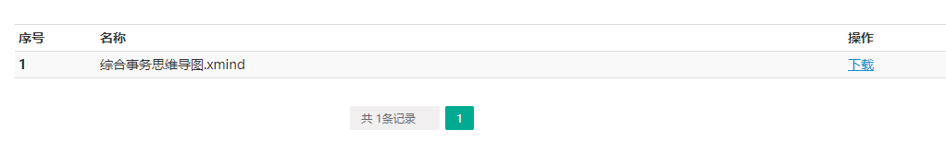
图 3-22 资料下载页面

常见问题

不能登录专家申报系统
- 请确认用户名密码是否正确，不能确定的请联系系统管理员进行确认；
- 检查网络连接是否正常。

Word插件问题
- 第一次登录网站后需要安装插件，系统如果出现提示就直接点击允许安装。因为该插件必须在IE下使用，所以请用IE8及其以上的版本登录系统。
- 如果没有安装插件的提示或者无法进行自动的安装，可以直接手动安装插件。安装步骤如下：
解压下方的插件压缩包，将插件iWebOffice2003.ocx复制到C盘的根目录下：C:\，然后双击执行run.bat进行安装操作即可。安装完成后，重新打开IE进行登录。

联系我们
网站主办部门：江苏省自然资源厅科技与对外交流合作处
业务咨询电话：025-86599821
技术支持单位：江苏省国土资源信息中心
技术支持电话：025-86599906

